 | WOJEWÓDZTWO OPOLSKIE |  | 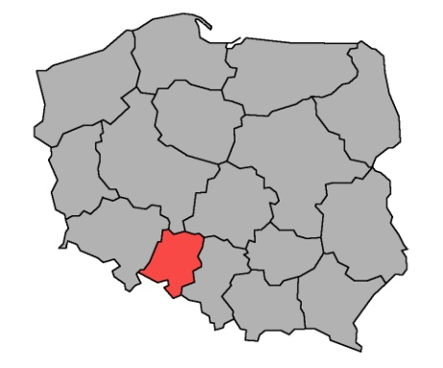
Liczba mieszkańców |  | 948,6 tys.
Powierzchnia |  | 9 411 km²
Długość dróg publicznych |  | 10 568 km
Zarejestrowane pojazdy |  | 888,2 tys.

DŁUGOŚĆ DRÓG WG KATEGORII |  | STRUKTURA SIECI DROGOWEJ
Krajowe | 783 km |  | 7,5% |  | POLSKA 4,6%
Wojewódzkie | 998 km |  | 8,2% |  | 6,9%
Powiatowe | 3 865 km |  | 37,6% |  | 29,3%
Gminne | 4 923 km |  | 46,7% |  | 59,3%

SKUTKI ZDARZEŃ DROGOWYCH |  |  | TRENDY
wypadki | 438 | ↘↘↘
zabici | 64 | ↘↘↘
ranni | 513 | ↘↘↘
ciężko ranni | 167 | ↘↘↘
kolizje | 9 278 | ↘↘
W porównaniu z rokiem ubiegłym:
↗ - wzrost 0-5% ↗↗ - wzrost 5-10% ↗↗↗ - wzrost >10%
↘ - spadek 0-5% ↘↘ - spadek 5-10% ↘↘↘ - spadek >10% → - bez zmian

WSKAŹNIKI ZAGROŻENIA |  | min. POZYCJA NA TLE KRAJU max.
Wskaźnik demograficzny I | 46,2 | 29,0 92,2
wypadki / 100 tys. mieszk. | 46,2
Wskaźnik demograficzny II | 6,7 | 3,0 6,8
zabici / 100 tys. mieszk. | 6,7
Ciężkość wypadków | 14,6 | 4,6 20,7
zabici / 100 wypadków | 14,6
Gęstość wypadków | 4,1 | 1,2 8,4
wypadków / 100 km | 4,1
kolor niebieski – wartość niższa, kolor czerwony – wartość wyższa od średniej krajowej
STRUKTURA WYPADKÓW | STRUKTURA ZABITYCH

UDZIAŁ WYPADKÓW |  | min. POZYCJA NA TLE KRAJU max.
Z udziałem pieszych | 19,4% | 18,0% 28,0%
Spowodowanych nadmierną prędkością | 21,0% | 13,1% 31,9%
Spowodowanych przez młodych kierowców | 16,2% | 12,7% 18,2%
Z udziałem rowerzystów | 16,4% | 12,4% 20,8%
Z udziałem nietrzeźwych | 9,8% | 5,7% 12,9%
Z udziałem motocyklistów | 8,4% | 4,6% 10,8%
W wyniku najechania na drzewo | 9,% | 1,7% 17,5%

WNIOSKI
- W regionie odnotowano wyższy od średniej odsetek wypadków z udziałem młodych kierowców, nietrzeźwych oraz w wyniku najechania na drzewo.
- W strukturze wypadków wyraźnie dominują zderzenia boczne pojazdów, ale zderzenia czołowe oraz w wyniku najechania na drzewo generują najwięcej ofiar śmiertelnych.
- Wskaźnik zagrożenia w regionie jest niższy od średniej wartości w skali kraju. Niestety wskaźnik zabitych na 100 tys. mieszkańców jest jednym z najwyższych w kraju, zaś wskaźnik ciężkości przewyższa średnią wartość krajową.

W 2002 roku w województwie opolskim miało miejsce 1 366 wypadków,
w których zginęło 141 osób, a 1 756 zostało rannych.
W ciągu 20 lat liczba wypadków spadła o 67,9%, liczba ofiar śmiertelnych o 54,6%, zaś liczba osób rannych o 70,8%.

 | WOJEWÓDZTWO PODKARPACKIE |  | 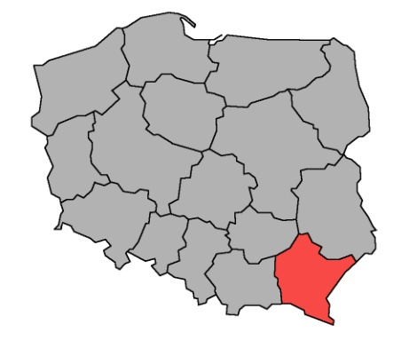
Liczba mieszkańców |  | 2 085,9 tys.
Powierzchnia |  | 17 845 km²
Długość dróg publicznych |  | 21 736 km
Zarejestrowane pojazdy |  | 1 776,3 tys.

DŁUGOŚĆ DRÓG WG KATEGORII |  | STRUKTURA SIECI DROGOWEJ
Krajowe | 931 km |  | 4,3% |  | POLSKA 4,6%
Wojewódzkie | 1 783 km |  | 8,1% |  | 6,9%
Powiatowe | 6 737 km |  | 31,4% |  | 29,3%
Gminne | 12 285 km |  | 56,2% |  | 59,3%

SKUTKI ZDARZEŃ DROGOWYCH |  |  | TRENDY
wypadki | 1 062 | ↘↘↘
zabici | 88 | ↘↘
ranni | 1 264 | ↘↘↘
ciężko ranni | 228 | ↘
kolizje | 14 767 | ↘↘↘
W porównaniu z rokiem ubiegłym:
↗ - wzrost 0-5% ↗↗ - wzrost 5-10% ↗↗↗ - wzrost >10%
↘ - spadek 0-5% ↘↘ - spadek 5-10% ↘↘↘ - spadek >10% → - bez zmian

WSKAŹNIKI ZAGROŻENIA |  | min. POZYCJA NA TLE KRAJU max.
Wskaźnik demograficzny I | 50,9 | 29,0 92,2
wypadki / 100 tys. mieszk. | 50,9
Wskaźnik demograficzny II | 4,2 | 3,0 6,8
zabici / 100 tys. mieszk. | 4,2
Ciężkość wypadków | 8,3 | 4,6 20,7
zabici / 100 wypadków | 8,3
Gęstość wypadków | 4,9 | 1,2 8,4
wypadków / 100 km | 4,9
kolor niebieski – wartość niższa, kolor czerwony – wartość wyższa od średniej krajowej
STRUKTURA WYPADKÓW | STRUKTURA ZABITYCH

UDZIAŁ WYPADKÓW |  | min. POZYCJA NA TLE KRAJU max.
Z udziałem pieszych | 20,1% | 18,0% 28,0%
Spowodowanych nadmierną prędkością | 23,9% | 13,1% 31,9%
Spowodowanych przez młodych kierowców | 18,2% | 12,7% 18,2%
Z udziałem rowerzystów | 18,9% | 12,4% 20,8%
Z udziałem nietrzeźwych | 6,3% | 5,7% 12,9%
Z udziałem motocyklistów | 9,7% | 4,6% 10,8%
W wyniku najechania na drzewo | 2,4% | 1,7% 17,5%

WNIOSKI
- W strukturze wypadków dominują zderzenia boczne pojazdów oraz wypadki
z udziałem pieszych i właśnie te ostatnie generują znaczną część ofiar śmiertelnych.
- Wskaźniki zagrożenia plasują region wśród województw o średniej ciężkości wypadków, jednak wskaźnik gęstości jest powyżej średniej.
- W województwie odnotowano najwyższy w skali kraju udział wypadków spowodowanych przez młodych kierowców oraz jeden z najwyższych w odniesieniu do wypadków z udziałem rowerzystów i spowodowanych nadmierną prędkością. To kolejny rok kiedy udział tych grup wypadków pozostaje na bardzo wysokim poziomie.

W 2002 roku w województwie podkarpackim miało miejsce 2 250 wypadków,
w których zginęły 223 osoby, a 2 746 zostało rannych.
W ciągu 20 lat liczba wypadków spadła o 52,8%, liczba ofiar śmiertelnych o 60,5%, zaś liczba osób rannych o 54,0%.

 | WOJEWÓDZTWO PODLASKIE |  | 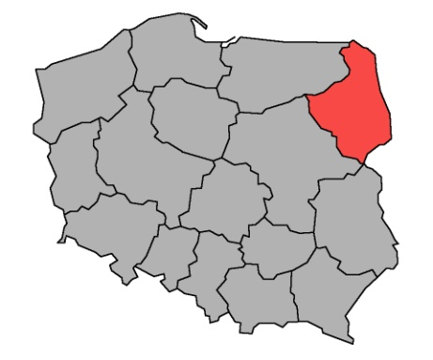
Liczba mieszkańców |  | 1 148,7 tys.
Powierzchnia |  | 20 187 km²
Długość dróg publicznych |  | 27 391 km
Zarejestrowane pojazdy |  | 994,0 tys.

DŁUGOŚĆ DRÓG WG KATEGORII |  | STRUKTURA SIECI DROGOWEJ
Krajowe | 1 025 km |  | 3,7% |  | POLSKA 4,6%
Wojewódzkie | 1 390 km |  | 5,1% |  | 6,9%
Powiatowe | 7 646 km |  | 28,5% |  | 29,3%
Gminne | 17 330 km |  | 62,7% |  | 59,3%

SKUTKI ZDARZEŃ DROGOWYCH |  |  | TRENDY
wypadki | 333 | ↘↘↘
zabici | 69 | ↘↘↘
ranni | 360 | ↘↘↘
ciężko ranni | 191 | ↘↘↘
kolizje | 11 080 | ↘↘↘
W porównaniu z rokiem ubiegłym:
↗ - wzrost 0-5% ↗↗ - wzrost 5-10% ↗↗↗ - wzrost >10%
↘ - spadek 0-5% ↘↘ - spadek 5-10% ↘↘↘ - spadek >10% → - bez zmian

WSKAŹNIKI ZAGROŻENIA |  | min. POZYCJA NA TLE KRAJU max.
Wskaźnik demograficzny I | 29,0 | 29,0 92,2
wypadki / 100 tys. mieszk. | 29,0
Wskaźnik demograficzny II | 6,0 | 3,0 6,8
zabici / 100 tys. mieszk. | 6,0
Ciężkość wypadków | 20,7 | 4,6 20,7
zabici / 100 wypadków | 20,7
Gęstość wypadków | 1,2 | 1,2 8,4
wypadków / 100 km | 1,2
kolor niebieski – wartość niższa, kolor czerwony – wartość wyższa od średniej krajowej
STRUKTURA WYPADKÓW | STRUKTURA ZABITYCH

UDZIAŁ WYPADKÓW |  | min. POZYCJA NA TLE KRAJU max.
Z udziałem pieszych | 22,8% | 18,0% 28,0%
Spowodowanych nadmierną prędkością | 23,7% | 13,1% 31,9%
Spowodowanych przez młodych kierowców | 13,2% | 12,7% 18,2%
Z udziałem rowerzystów | 15,9% | 12,4% 20,8%
Z udziałem nietrzeźwych | 10,2% | 5,7% 12,9%
Z udziałem motocyklistów | 9,0% | 4,6% 10,8%
W wyniku najechania na drzewo | 4,2% | 1,7% 17,5%

WNIOSKI
- W województwie w 2022 r. po raz kolejny odnotowano najwyższy w skali kraju wskaźnik zabitych/100 wypadków, przy jednoczesnym najniższym wskaźniku gęstości wypadków (wypadki/100 tys. mieszkańców).
- W strukturze wypadków wyraźnie dominują zderzenia boczne pojazdów oraz wypadki z udziałem pieszych, jednak to zderzenia czołowe pojazdów generują najwyższy odsetek ofiar śmiertelnych.
- Odnotowano stosunkowo wysoki w kraju wskaźnik wypadków spowodowanych nadmierną prędkością oraz z udziałem nietrzeźwych.

W 2002 roku w województwie podlaskim miały miejsce 1 452 wypadki,
w których zginęło 209 osób, a 1 877 zostało rannych.
W ciągu 20 lat liczba wypadków spadła o 77,1%, liczba ofiar śmiertelnych o 67,0%, zaś liczba osób rannych o 80,8%.

 | WOJEWÓDZTWO POMORSKIE |  | 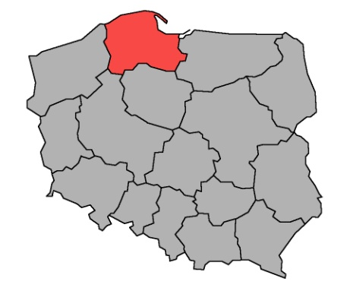
Liczba mieszkańców |  | 2 358,7 tys.
Powierzchnia |  | 18 336 km²
Długość dróg publicznych |  | 22 782 km
Zarejestrowane pojazdy |  | 1 987,3 tys.

DŁUGOŚĆ DRÓG WG KATEGORII |  | STRUKTURA SIECI DROGOWEJ
Krajowe | 929 km |  | 4,0% |  | POLSKA 4,6%
Wojewódzkie | 1 838 km |  | 8,1% |  | 6,9%
Powiatowe | 5 688 km |  | 25,0% |  | 29,3%
Gminne | 14 327 km |  | 62,9% |  | 59,3%

SKUTKI ZDARZEŃ DROGOWYCH |  |  | TRENDY
wypadki | 1 592 | ↘↘↘
zabici | 100 | ↘↘↘
ranni | 1 945 | ↘↘
ciężko ranni | 455 | ↘
kolizje | 22 084 | ↘↘↘
W porównaniu z rokiem ubiegłym:
↗ - wzrost 0-5% ↗↗ - wzrost 5-10% ↗↗↗ - wzrost >10%
↘ - spadek 0-5% ↘↘ - spadek 5-10% ↘↘↘ - spadek >10% → - bez zmian

WSKAŹNIKI ZAGROŻENIA |  | min. POZYCJA NA TLE KRAJU max.
Wskaźnik demograficzny I | 67,5 | 29,0 92,2
wypadki / 100 tys. mieszk. | 67,5
Wskaźnik demograficzny II | 4,2 | 3,0 6,8
zabici / 100 tys. mieszk. | 4,2
Ciężkość wypadków | 6,3 | 4,6 20,7
zabici / 100 wypadków | 6,3
Gęstość wypadków | 7,0 | 1,2 8,4
wypadków / 100 km | 7,0
kolor niebieski – wartość niższa, kolor czerwony – wartość wyższa od średniej krajowej
STRUKTURA WYPADKÓW | STRUKTURA ZABITYCH

UDZIAŁ WYPADKÓW |  | min. POZYCJA NA TLE KRAJU max.
Z udziałem pieszych | 21,0% | 18,0% 28,0%
Spowodowanych nadmierną prędkością | 22,2% | 13,1% 31,9%
Spowodowanych przez młodych kierowców | 14,9% | 12,7% 18,2%
Z udziałem rowerzystów | 17,9% | 12,4% 20,8%
Z udziałem nietrzeźwych | 7,6% | 5,7% 12,9%
Z udziałem motocyklistów | 8,6% | 4,6% 10,8%
W wyniku najechania na drzewo | 7,7% | 1,7% 17,5%

WNIOSKI
- W roku 2022 w województwie odnotowano znaczny spadek liczby ofiar śmiertelnych.
- Podobnie jak w roku ubiegłym w województwie utrzymuje się znaczący udział wypadków spowodowanych nadmierną prędkością i najechaniem na drzewo oraz
z udziałem rowerzystów.
- Region charakteryzuje się dość niską ciężkością wypadków, natomiast gęstość wypadków jest powyżej średniej krajowej.

W 2002 roku w województwie pomorskim miały miejsce 3 682 wypadki,
w których zginęło 285 osób, a 4 894 zostały ranne.
W ciągu 20 lat liczba wypadków spadła o 56,8%, liczba ofiar śmiertelnych o 64,9%, zaś liczba osób rannych o 60,3%.

 | WOJEWÓDZTWO ŚLĄSKIE |  | 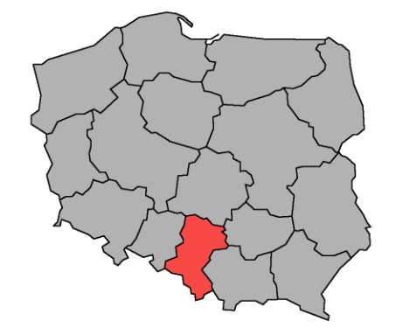
Liczba mieszkańców |  | 4 375,9 tys.
Powierzchnia |  | 12 334 km²
Długość dróg publicznych |  | 24 876 km
Zarejestrowane pojazdy |  | 3 533,3 tys.

DŁUGOŚĆ DRÓG WG KATEGORII |  | STRUKTURA SIECI DROGOWEJ
Krajowe | 1 282 km |  | 5,0% |  | POLSKA 4,6%
Wojewódzkie | 1 504 km |  | 6,0% |  | 6,9%
Powiatowe | 6 324 km |  | 25,2% |  | 29,3%
Gminne | 15 767 km |  | 63,8% |  | 59,3%

SKUTKI ZDARZEŃ DROGOWYCH |  |  | TRENDY
wypadki | 1 984 | ↘↘
zabici | 155 | ↗
ranni | 2 263 | ↘↘↘
ciężko ranni | 689 | ↘↘
kolizje | 47 139 | ↘↘↘
W porównaniu z rokiem ubiegłym:
↗ - wzrost 0-5% ↗↗ - wzrost 5-10% ↗↗↗ - wzrost >10%
↘ - spadek 0-5% ↘↘ - spadek 5-10% ↘↘↘ - spadek >10% → - bez zmian

WSKAŹNIKI ZAGROŻENIA |  | min. POZYCJA NA TLE KRAJU max.
Wskaźnik demograficzny I | 45,3 | 29,0 92,2
wypadki / 100 tys. mieszk. | 45,3
Wskaźnik demograficzny II | 3,5 | 3,0 6,8
zabici / 100 tys. mieszk. | 3,5
Ciężkość wypadków | 7,8 | 4,6 20,7
zabici / 100 wypadków | 7,8
Gęstość wypadków | 8,0 | 1,2 8,4
wypadków / 100 km | 8,0
kolor niebieski – wartość niższa, kolor czerwony – wartość wyższa od średniej krajowej
STRUKTURA WYPADKÓW | STRUKTURA ZABITYCH

UDZIAŁ WYPADKÓW |  | min. POZYCJA NA TLE KRAJU max.
Z udziałem pieszych | 28,0% | 18,0% 28,0%
Spowodowanych nadmierną prędkością | 13,1% | 13,1% 31,9%
Spowodowanych przez młodych kierowców | 12,7% | 12,7% 18,2%
Z udziałem rowerzystów | 15,2% | 12,4% 20,8%
Z udziałem nietrzeźwych | 6,3% | 5,7% 12,9%
Z udziałem motocyklistów | 7,7% | 4,6% 10,8%
W wyniku najechania na drzewo | 2,7% | 1,7% 17,5%

WNIOSKI
- Najważniejszym problemem województwa jest najwyższy wskaźnik wypadków
z udziałem pieszych. Jednocześnie w województwie występuje najniższy odsetek wypadków spowodowanych nadmierną prędkością oraz jeden z najniższych udziałów wypadków spowodowanych przez młodych kierowców oraz z udziałem osób nietrzeźwych i w wyniku najechania na drzewo.
- W strukturze wypadków wyraźnie dominują zderzenia boczne i wypadki z udziałem pieszych, które charakteryzują się bardzo dużym odsetkiem ofiar śmiertelnych.
- W regionie po raz kolejny odnotowano jeden z najniższych w kraju wskaźnik liczby zabitych w przeliczeniu na 100 tys. mieszkańców, przy jednoczesnej znacznej gęstości wypadków.
W 2002 roku w województwie śląskim miało miejsce 6 421 wypadków,
w których zginęło 513 osób, a 7 930 zostało rannych.
W ciągu 20 lat liczba wypadków spadła o 69,1%, liczba ofiar śmiertelnych o 69,8%, zaś liczba osób rannych o 71,5%.

 | WOJEWÓDZTWO ŚWIĘTOKRZYSKIE |  | 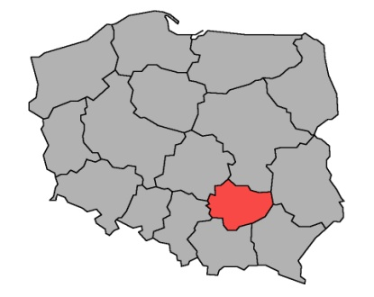
Liczba mieszkańców |  | 1 187,7 tys.
Powierzchnia |  | 11 709 km²
Długość dróg publicznych |  | 17 467 km
Zarejestrowane pojazdy |  | 1 112,1 tys.

DŁUGOŚĆ DRÓG WG KATEGORII |  | STRUKTURA SIECI DROGOWEJ
krajowe | 757 km |  | 4,3% |  | POLSKA 4,6%
wojewódzkie | 1 079 km |  | 6,3% |  | 6,9%
powiatowe | 6 221 km |  | 35,2% |  | 29,3%
gminne | 9 411 km |  | 54,2% |  | 59,3%

SKUTKI ZDARZEŃ DROGOWYCH |  |  | TRENDY
wypadki | 649 | ↘↘↘
zabici | 67 | ↘↘↘
ranni | 761 | ↘↘↘
ciężko ranni | 231 | ↘↘↘
kolizje | 10 706 | ↘↘↘
W porównaniu z rokiem ubiegłym:
↗ - wzrost 0-5% ↗↗ - wzrost 5-10% ↗↗↗ - wzrost >10%
↘ - spadek 0-5% ↘↘ - spadek 5-10% ↘↘↘ - spadek >10% → - bez zmian

WSKAŹNIKI ZAGROŻENIA |  | min. POZYCJA NA TLE KRAJU max.
Wskaźnik demograficzny I | 54,6 | 29,0 92,2
wypadki / 100 tys. mieszk. | 54,6
Wskaźnik demograficzny II | 5,6 | 3,0 6,8
zabici / 100 tys. mieszk. | 5,6
Ciężkość wypadków | 10,3 | 4,6 20,7
zabici / 100 wypadków | 10,3
Gęstość wypadków | 3,7 | 1,2 8,4
wypadków / 100 km | 3,7
kolor niebieski – wartość niższa, kolor czerwony – wartość wyższa od średniej krajowej
STRUKTURA WYPADKÓW | STRUKTURA ZABITYCH

UDZIAŁ WYPADKÓW |  | min. POZYCJA NA TLE KRAJU max.
Z udziałem pieszych | 23,6% | 18,0% 28,0%
Spowodowanych nadmierną prędkością | 19,1% | 13,1% 31,9%
Spowodowanych przez młodych kierowców | 13,7% | 12,7% 18,2%
Z udziałem rowerzystów | 14,9% | 12,4% 20,8%
Z udziałem nietrzeźwych | 8,6% | 5,7% 12,9%
Z udziałem motocyklistów | 4,6% | 4,6% 10,8%
W wyniku najechania na drzewo | 3,5% | 1,7% 17,5%

WNIOSKI
- W strukturze wypadków dominują zderzenia boczne oraz najechanie na pieszego, ten drugi rodzaj zdarzenia generuje zdecydowanie najwięcej ofiar śmiertelnych.
- Podobnie jak w roku ubiegłym zwraca uwagę dość wysoki wskaźnik wypadków
z udziałem osób nietrzeźwych oraz pieszych.
- Udaje się utrzymać w regionie niski odsetek wypadków z udziałem rowerzystów oraz najniższy w skali kraju odsetek wypadków z udziałem motocyklistów.

W 2002 roku w województwie świętokrzyskim miało miejsce 2 209 wypadków,
w których zginęły 292 osoby, a 2 708 zostało rannych.
W ciągu 20 lat liczba wypadków spadła o 70,6%, liczba ofiar śmiertelnych o 77,1%, zaś liczba osób rannych o 71,9%.

 | WOJEWÓDZTWO WARMIŃSKO-MAZURSKIE |  | 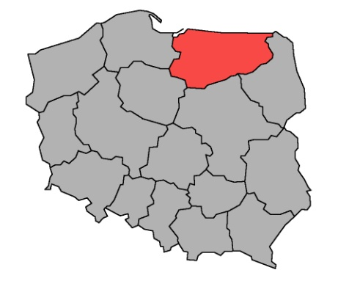
Liczba mieszkańców |  | 1 374,7 tys.
Powierzchnia |  | 24 174 km²
Długość dróg publicznych |  | 22 098 km
Zarejestrowane pojazdy |  | 1 142,4 tys.

DŁUGOŚĆ DRÓG WG KATEGORII |  | STRUKTURA SIECI DROGOWEJ
krajowe | 1 345 km |  | 6,0% |  | POLSKA 4,6%
wojewódzkie | 1 920 km |  | 8,7% |  | 6,9%
powiatowe | 8 347 km |  | 37,8% |  | 29,3%
gminne | 10 486 km |  | 47,5% |  | 59,3%

SKUTKI ZDARZEŃ DROGOWYCH |  |  | TRENDY
wypadki | 830 | ↘↘
zabici | 84 | ↘↘↘
ranni | 928 | ↘↘↘
ciężko ranni | 386 | ↘
kolizje | 13 317 | ↘↘↘
W porównaniu z rokiem ubiegłym:
↗ - wzrost 0-5% ↗↗ - wzrost 5-10% ↗↗↗ - wzrost >10%
↘ - spadek 0-5% ↘↘ - spadek 5-10% ↘↘↘ - spadek >10% → - bez zmian

WSKAŹNIKI ZAGROŻENIA |  | min. POZYCJA NA TLE KRAJU max.
Wskaźnik demograficzny I | 60,4 | 29,0 92,2
wypadki / 100 tys. mieszk. | 60,4
Wskaźnik demograficzny II | 6,1 | 3,0 6,8
zabici / 100 tys. mieszk. | 6,1
Ciężkość wypadków | 10,1 | 4,6 20,7
zabici / 100 wypadków | 10,1
Gęstość wypadków | 3,8 | 1,2 8,4
wypadków / 100 km | 3,8
kolor niebieski – wartość niższa, kolor czerwony – wartość wyższa od średniej krajowej
STRUKTURA WYPADKÓW | STRUKTURA ZABITYCH

UDZIAŁ WYPADKÓW |  | min. POZYCJA NA TLE KRAJU max.
Z udziałem pieszych | 19,3% | 18,0% 28,0%
Spowodowanych nadmierną prędkością | 31,9% | 13,1% 31,9%
Spowodowanych przez młodych kierowców | 16,0% | 12,7% 18,2%
Z udziałem rowerzystów | 15,9% | 12,4% 20,8%
Z udziałem nietrzeźwych | 12,3% | 5,7% 12,9%
Z udziałem motocyklistów | 8,9% | 4,6% 10,8%
W wyniku najechania na drzewo | 17,5% | 1,7% 17,5%

WNIOSKI
- W województwie znacząco spadła liczba ofiar śmiertelnych.
- Kolejny rok z rzędu w województwie utrzymuje się najwyższy odsetek wypadków spowodowanych nadmierną prędkością oraz najechaniem na drzewo.
- W strukturze wypadków dominują zderzenia boczne, wypadki z udziałem pieszych oraz w wyniku najechania na drzewo.

W 2002 roku w województwie warmińsko - mazurskim miało miejsce 1 787 wypadków,
w których zginęło 251 osób, a 2 314 zostało rannych.
W ciągu 20 lat liczba wypadków spadła o 53,6%, liczba ofiar śmiertelnych o 66,5%, zaś liczba osób rannych o 59,9%.

 | WOJEWÓDZTWO WIELKOPOLSKIE |  | 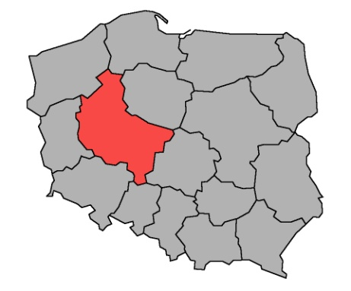
Liczba mieszkańców |  | 3 500,0 tys.
Powierzchnia |  | 29 827 km²
Długość dróg publicznych |  | 42 267,0 km
Zarejestrowane pojazdy |  | 3 427,3 tys.

DŁUGOŚĆ DRÓG WG KATEGORII |  | STRUKTURA SIECI DROGOWEJ
Krajowe | 1 730 km |  | 4,2% |  | POLSKA 4,6%
Wojewódzkie | 2 801 km |  | 6,9% |  | 6,9%
Powiatowe | 12 156 km |  | 29,6% |  | 29,3%
Gminne | 25 580 km |  | 59,2% |  | 59,3%

SKUTKI ZDARZEŃ DROGOWYCH |  |  | TRENDY
wypadki | 2 299 | ↘↘
zabici | 214 | ↘↘
ranni | 2 617 | ↘↘
ciężko ranni | 949 | ↘
kolizje | 29 182 | ↘↘↘
W porównaniu z rokiem ubiegłym:
↗ - wzrost 0-5% ↗↗ - wzrost 5-10% ↗↗↗ - wzrost >10%
↘ - spadek 0-5% ↘↘ - spadek 5-10% ↘↘↘ - spadek >10% → - bez zmian

WSKAŹNIKI ZAGROŻENIA |  | min. POZYCJA NA TLE KRAJU max.
Wskaźnik demograficzny I | 65,7 | 29,0 92,2
wypadki / 100 tys. mieszk. | 65,7
Wskaźnik demograficzny II | 6,1 | 3,0 6,8
zabici / 100 tys. mieszk. | 6,1
Ciężkość wypadków | 9,3 | 4,6 20,7
zabici / 100 wypadków | 9,3
Gęstość wypadków | 5,4 | 1,2 8,4
wypadków / 100 km | 5,4
kolor niebieski – wartość niższa, kolor czerwony – wartość wyższa od średniej krajowej
STRUKTURA WYPADKÓW | STRUKTURA ZABITYCH

UDZIAŁ WYPADKÓW |  | min. POZYCJA NA TLE KRAJU max.
Z udziałem pieszych | 18,0% | 18,0% 28,0%
Spowodowanych nadmierną prędkością | 22,3% | 13,1% 31,9%
Spowodowanych przez młodych kierowców | 16,1% | 12,7% 18,2%
Z udziałem rowerzystów | 18,3% | 12,4% 20,8%
Z udziałem nietrzeźwych | 5,7% | 5,7% 12,9%
Z udziałem motocyklistów | 9,3% | 4,6% 10,8%
W wyniku najechania na drzewo | 5,0% | 1,7% 17,5%

WNIOSKI
- W roku 2022 odnotowano dość wysoki wskaźnik wypadków z udziałem młodych kierowców oraz rowerzystów.
- Struktura wypadków nie odbiega od średniej obserwowanej w kraju. Dominują zderzenia boczne oraz wypadki z udziałem pieszych. Jednocześnie obok wyżej wymienionych dużą liczbę ofiar śmiertelnych generują zderzenia czołowe i najechanie na drzewo.
- Na uwagę zasługuje najniższa w kraju wartość wskaźnika udziału w wypadkach nietrzeźwych kierowców i pieszych.

W 2002 roku w województwie wielkopolskim miały miejsce 5 362 wypadki,
w których zginęło 520 osób, a 7 079 zostało rannych.
W ciągu 20 lat liczba wypadków spadła o 57,1%, liczba ofiar śmiertelnych o 58,8%, zaś liczba osób rannych o 63,0%.

 | WOJEWÓDZTWO ZACHODNIOPOMORSKIE |  | 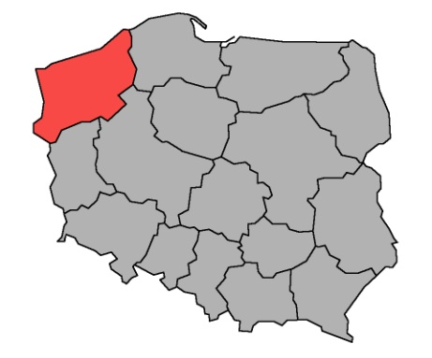
Liczba mieszkańców |  | 1 650,0 tys.
Powierzchnia |  | 22 907 km²
Długość dróg publicznych |  | 19 604 km
Zarejestrowane pojazdy |  | 1 396,2 tys.

DŁUGOŚĆ DRÓG WG KATEGORII |  | STRUKTURA SIECI DROGOWEJ
Krajowe | 1 159 km |  | 5,9% |  | POLSKA 4,6%
Wojewódzkie | 2 171 km |  | 11,0% |  | 6,9%
Powiatowe | 7 653 km |  | 38,9% |  | 29,3%
Gminne | 8 622 km |  | 44,1% |  | 59,3%

SKUTKI ZDARZEŃ DROGOWYCH |  |  | TRENDY
wypadki | 881 | ↘↘
zabici | 75 | ↘↘↘
ranni | 993 | ↘↘
ciężko ranni | 345 | ↘↘↘
kolizje | 16 789 | ↘↘↘
W porównaniu z rokiem ubiegłym:
↗ - wzrost 0-5% ↗↗ - wzrost 5-10% ↗↗↗ - wzrost >10%
↘ - spadek 0-5% ↘↘ - spadek 5-10% ↘↘↘ - spadek >10% → - bez zmian

WSKAŹNIKI ZAGROŻENIA |  | min. POZYCJA NA TLE KRAJU max.
Wskaźnik demograficzny I | 53,4 | 29,0 92,2
wypadki / 100 tys. mieszk. | 53,4
Wskaźnik demograficzny II | 4,5 | 3,0 6,8
zabici / 100 tys. mieszk. | 4,5
Ciężkość wypadków | 8,5 | 4,6 20,7
zabici / 100 wypadków | 8,5
Gęstość wypadków | 4,5 | 1,2 8,4
wypadków / 100 km | 4,5
kolor niebieski – wartość niższa, kolor czerwony – wartość wyższa od średniej krajowej
STRUKTURA WYPADKÓW | STRUKTURA ZABITYCH

UDZIAŁ WYPADKÓW |  | min. POZYCJA NA TLE KRAJU max.
Z udziałem pieszych | 25,7% | 18,0% 28,0%
Spowodowanych nadmierną prędkością | 18,4% | 13,1% 31,9%
Spowodowanych przez młodych kierowców | 12,7% | 12,7% 18,2%
Z udziałem rowerzystów | 13,5% | 12,4% 20,8%
Z udziałem nietrzeźwych | 7,6% | 5,7% 12,9%
Z udziałem motocyklistów | 7,6% | 4,6% 10,8%
W wyniku najechania na drzewo | 9,6% | 1,7% 17,5%

WNIOSKI
- W województwie odnotowano najniższy wskaźnik wypadków z udziałem młodych kierowców. W roku 2022 także wskaźnik udziału wypadków z udziałem rowerzystów, motocyklistów oraz spowodowanych nadmierną prędkością był jednym z najniższych w skali kraju.
- Wskaźniki wypadków w wyniku najechania na drzewo są na trzecim miejscu spośród najwyższych w kraju.
- Przyjęte na potrzeby oceny wskaźniki plasują region w gronie województw o średnim poziomie zagrożenia.
W 2002 roku w województwie zachodniopomorskim miało miejsce 2 179 wypadków,
w których zginęło 250 osób, a 2 715 zostało rannych.
W ciągu 20 lat liczba wypadków spadła o 67,6%, liczba ofiar śmiertelnych o 70,0%, zaś liczba osób rannych o 63,4%.

